

**Об утверждении регламентов государственных услуг в сфере культуры**

***Утративший силу***

Постановление акимата Карагандинской области от 14 июля 2015 года № 39/02. Зарегистрировано Департаментом юстиции Карагандинской области 12 августа 2015 года № 3366. Утратило силу постановлением акимата Карагандинской области от 24 июля 2020 года № 47/03

      Сноска. Утратило силу постановлением акимата Карагандинской области от 24.07.2020 № 47/03 (вводится в действие по истечении десяти календарных дней после дня его первого официального опубликования).  
      В соответствии с Законом Республики Казахстан от 23 января 2001 года "О местном государственном управлении и самоуправлении в Республике Казахстан", Законом Республики Казахстан от 15 апреля 2013 года "О государственных услугах", приказом Министра культуры и спорта Республики Казахстан от 22 апреля 2015 года № 146 "Об утверждении стандартов государственных услуг в сфере культуры" (зарегистрирован в Реестре государственной регистрации нормативных правовых актов за № 11238) акимат Карагандинской области **ПОСТАНОВЛЯЕТ:**   
      1. Утвердить прилагаемые регламенты государственных услуг:   
      1) "Выдача свидетельства на право временного вывоза культурных ценностей";  
      2) "Согласование проведения научно-реставрационных работ на памятниках истории и культуры местного значения".  
      2. Государственному учреждению "Управление культуры, архивов и документации Карагандинской области" принять необходимые меры, вытекающие из настоящего постановления.  
      3. Признать утратившим силу постановление акимата Карагандинской области от 24 июля 2014 года № 38/02 "Об утверждении регламентов государственных услуг в области культуры" (зарегистрировано в Реестре государственной регистрации нормативных правовых актов за № 2720, опубликовано в газетах "Индустриальная Караганда" от 21 августа 2014 года № 145-146 (21666-21667) и "Орталық Қазақстан" от 21 августа 2014 года № 157-158 (21792), в информационно – правовой системе "Әділет" от 29 августа 2014 года).  
      4. Контроль за исполнением настоящего постановления возложить на курирующего заместителя акима области.   
      5. Настоящее постановление вводится в действие по истечении десяти календарных дней после дня его первого официального опубликования.

|  |  |
| --- | --- |
| *Аким* *Карагандинской области* | *Н. Абдибеков* |

|  |  |
| --- | --- |
|  | Утвержден постановлением акимата Карагандинской области от 14 июля 2015 года № 39/02 |

**Регламент государственной услуги**  
**"Выдача свидетельства на право временного вывоза**  
**культурных ценностей"**

**1. Общие положения**

      1. Настоящий регламент государственной услуги "Выдача свидетельства на право временного вывоза культурных ценностей" (далее – государственная услуга) разработан в соответствии со стандартом государственной услуги "Выдача свидетельства на право временного вывоза культурных ценностей", утвержденный приказом Министра культуры и спорта Республики Казахстан от 22 апреля 2015 года № 146 "Об утверждении стандартов государственных услуг в сфере культуры" (зарегистрирован в Реестре государственной регистрации нормативных правовых актов за № 11238) (далее – стандарт). Государственная услуга оказывается местным исполнительным органом Карагандинской области (далее – услугодатель).   
      Прием заявления и выдача результата оказания государственной услуги осуществляется через:  
      1) канцелярию услугодателя;  
      2) веб-портал "электронного правительства" www.egov.kz, www.elicense.kz (далее – ПЭП).  
      2. Форма оказания государственной услуги: электронная (частично автоматизированная).  
      3. Результат государственной услуги – выдача свидетельства на право временного вывоза культурных ценностей (далее – свидетельство).

**2. Описание порядка действий структурных подразделений (работников) услугодателя в процессе оказания государственной услуги**

      4. Основанием для начала процедуры (действия) по оказанию государственной услуги является наличие заявления услугополучателя по форме согласно приложению к стандарту или электронного запроса услугополучателя через ПЭП.  
      5. Содержание каждой процедуры (действия), входящей в состав процесса оказания государственной услуги, длительность его выполнения:  
      1) прием и регистрация поступивших документов специалистом отдела организационной работы и государственных услуг (далее – специалист 1), специалист 1 направляет на рассмотрение руководителю зарегистрированные документы, длительность выполнения – 10 (десять) минут. Результат – выдача услугополучателю (либо представителю по доверенности) подтверждение принятия заявления в бумажном варианте с отметкой на его копии о регистрации в канцелярии услугодателя с указанием даты и времени приема пакета документов;  
      2) руководитель осуществляет передачу рассмотренных документов специалисту отдела (далее - исполнитель) на исполнение, длительность выполнения – 15 (пятнадцать) минут. Результат – определение ответственного исполнителя для исполнения;  
      3) осуществление исполнителем отправки документов и предметов на экспертизу в экспертную комиссию – в течении рабочего дня. Результат – подготовка материалов к заседанию экспертной комиссии;  
      4) осуществление экспертной комиссией экспертизы о наличии культурной ценности представленных предметов и направление результата услугодателю – в течении 5 (пяти) рабочих дней. Результат – подготовка свидетельства;  
      5) направление исполнителем результата руководителю на подписание, длительность выполнения в течении 4 (четырех) рабочих дней. Результат – ознакомление с заключением экспертной комиссии;  
      6) подписание результата руководителем и направление специалисту 1 – 10 (десять) минут. Результат - подписание свидетельства;  
      7) направление специалистом 1 подписанного руководителем результата услугополучателю – 10 (десять) минут. Результат – выдача подписанного свидетельства.

**3. Описание порядка взаимодействия структурных подразделений (работников) услугодателя в процессе оказания государственной услуги**

      6. Перечень структурных подразделений (работников) услугодателя, которые участвуют в процессе оказания государственной услуги:  
      1) специалист 1;  
      2) руководитель;   
      3) исполнитель;  
      4) экспертная комиссия.  
      7. Описание последовательности процедур (действий) между структурными подразделениями (работниками) с указанием длительности каждой процедуры (действия):  
      1) прием и регистрация поступивших документов специалистом отдела организационной работы и государственных услуг (далее – специалист 1), специалист 1 направляет на рассмотрение руководителю зарегистрированные документы, длительность выполнения – 10 (десять) минут;  
      2) руководитель осуществляет передачу рассмотренных документов специалисту отдела (далее - исполнитель) на исполнение, длительность выполнения – 15 (пятнадцать) минут;  
      3) осуществление исполнителем отправки документов и предметов на экспертизу в экспертную комиссию – в течении рабочего дня;  
      4) осуществление экспертной комиссией экспертизы о наличии культурной ценности представленных предметов и направление результата услугодателю – в течении 5 (пяти) рабочих дней;  
      5) направление исполнителем результата руководителю на подписание, длительность выполнения в течении 4 (четырех) рабочих дней;  
      6) подписание результата руководителем и направление специалисту 1 – 10 (десять) минут;  
      7) направление специалистом 1 подписанного руководителем результата услугополучателю – 10 (десять) минут.

**4. Описание порядка взаимодействия с центром обслуживания населения и (или) иными услугодателями, а также порядка использования информационных систем в процессе оказания государственной услуги**

      8. Государственная услуга через центры обслуживания населения не оказывается.  
      9. Порядок обращения и последовательности процедуры (действия) услугодателя и услугополучателя при оказании государственной услуги через ПЭП указан в диаграмме функционального взаимодействия информационных систем, задействованных в оказании государственной услуги, согласно приложению 1 к настоящему регламенту.  
      процесс 1 - услугополучатель осуществляет регистрацию на ПЭП с помощью электронной цифровой подписью (далее ЭЦП) (осуществляется для незарегистрированных услугополучателей на ПЭП);  
      прикрепление скан – копии документов в интернет - браузер компьютера услугополучателя и регистрационного свидетельства ЭЦП, процесс ввода услугополучателем и пароля (процесс авторизации) на ПЭП для получения государственной услуги;  
      условие 1 - проверка на ПЭП подлинности данных о зарегистрированном услугополучателе через логин индивидуальный идентификационный номер и бизнес-идентификационный номер (далее - ИИН/БИН) и пароль;  
      процесс 2 - формирование ПЭП сообщения об отказе в авторизации в связи с имеющимися нарушениями в данных услугополучателя;  
      процесс 3 - выбор услугополучателем государственной услуги, вывод на экранные формы запроса для оказания услуги и заполнение услугополучателем формы (ввод данных) с учетом ее структуры и форматных требований, прикреплением к форме запроса необходимых документов в электронном виде;  
      процесс 4 - выбор услугополучателем государственной услуги регистрационного свидетельства ЭЦП для удостоверения (подписания) запроса;  
      условие 2 - проверка на ПЭП срока действия регистрационного свидетельства ЭЦП и отсутствия в списке отозванных (аннулированных) регистрационных свидетельств, а также соответствия идентификационных данных между ИИН/БИН указанных в запросе, и ИИН/БИН указанных в регистрационном свидетельстве ЭЦП;  
      процесс 5 - формирование сообщения об отказе в запрашиваемой услуге в связи с не подтверждением подлинности ЭЦП услугополучателя государственной услуги;  
      процесс 6 - удостоверение (подписание) посредством ЭЦП услугополучателя государственной услуги заполненной формы (введенных данных) запроса на оказание услуги;  
      процесс 7 - регистрация электронного документа (запроса услугополучателя) в информационной системе, государственная база данных Е - лицензирование (далее - ИС ГБД "Е - лицензирование") и обработка запроса в ИС ГБД "Е - лицензирование";  
      условие 3 - проверка услугодателем соответствия услугополучателя государственной услуги квалификационным требованиям для выдачи свидетельства на право временного вывоза культурных ценностей;  
      процесс 8 – формирование сообщения об отказе в запрашиваемой услуге в связи с имеющимися нарушениями в данных пользователя в ИС ГБД "Е -лицензирование";   
      процесс 9 - получение услугополучателем результата услуги (свидетельство), сформированной ПЭП. Электронный документ формируется с использованием ЭЦП уполномоченного лица услугодателя.  
      Описание последовательности процедур (действий) между, структурными подразделениями (работниками) услугодателя в процессе оказания государственной услуги приведено в справочнике бизнес - процессов оказания государственной услуги согласно приложению 2 к настоящему регламенту.

|  |  |
| --- | --- |
|  | Приложение 1 к регламенту государственной услуги "Выдача свидетельства на право временного вывоза культурных ценностей" |

**Диаграмма функционального взаимодействия электронной государственной услуги через веб-портал**

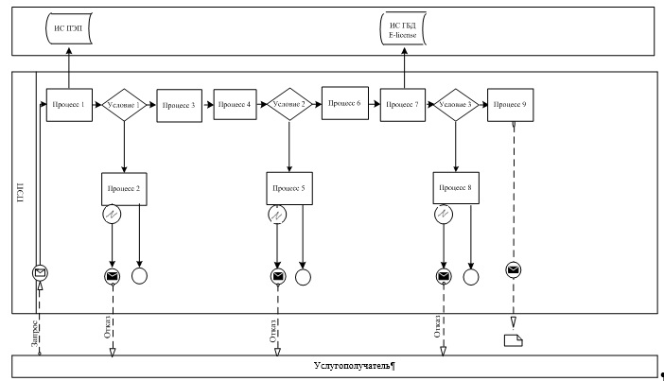

      Условные обозначения:

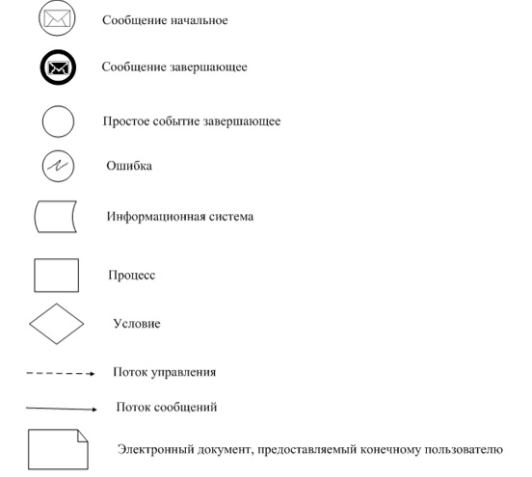

|  |  |
| --- | --- |
|  | Приложение 2 к регламенту государственной услуги "Выдача свидетельства на право временного вывоза культурных ценностей" |

**Справочник**

**бизнес-процессов оказания государственной услуги**

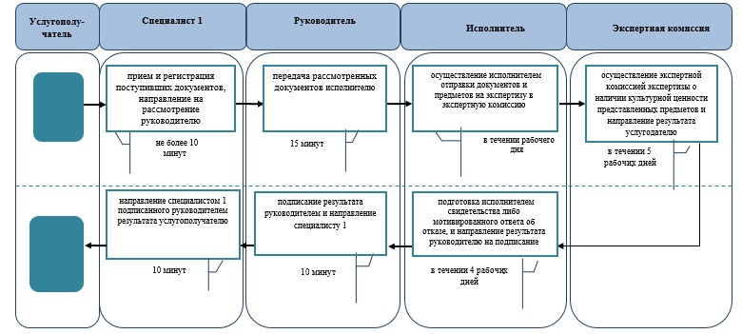

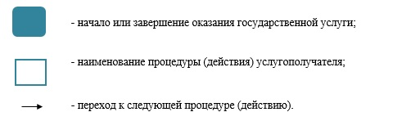

|  |  |
| --- | --- |
|  | Утвержден постановлением акимата Карагандинской области от 14 июля 2015 года № 39/02 |

**Регламент государственной услуги**  
**"Согласование проведения научно-реставрационных работ на памятниках истории и культуры местного значения"**

**1. Общие положения**

      1. Настоящий регламент государственной услуги "Согласование проведения научно-реставрационных работ на памятниках истории и культуры местного значения" (далее – государственная услуга) разработан в соответствии со стандартом государственной услуги "Согласование проведения научно-реставрационных работ на памятниках истории и культуры местного значения", утвержденный приказом Министра культуры и спорта Республики Казахстан от 22 апреля 2015 года № 146 "Об утверждении стандартов государственных услуг в сфере культуры" (зарегистрирован в Реестре государственной регистрации нормативных правовых актов за № 11238) (далее – стандарт). Государственная услуга оказывается местным исполнительным органом Карагандинской области (далее – услугодатель).   
      Прием заявления и выдача результата оказания государственной услуги осуществляется через:  
      1) канцелярию услугодателя;  
      2) веб - портал "электронного правительства" www.egov.kz, www.elicense.kz (далее – ПЭП).  
      2. Форма оказания государственной услуги: электронная (частично автоматизированная) и бумажная.  
      3. Результат государственной услуги – письмо - согласование (далее – согласование) на проведение научно - реставрационных работ на памятниках истории и культуры местного значения.

**2. Описание порядка действий структурных подразделений (работников) услугодателя в процессе оказания государственной услуги**

      4. Основанием для начала процедуры (действия) по оказанию государственной услуги является наличие заявления услугополучателя по форме согласно приложению к стандарту или электронного запроса услугополучателя через ПЭП.  
      5. Содержание каждой процедуры (действия), входящей в состав процесса оказания государственной услуги, длительность его выполнения:  
      1) прием и регистрация поступивших документов специалистом отдела организационной работы и государственных услуг (далее – специалист 1), направление на рассмотрение руководителю, длительность выполнения – 10 (десять) минут. Результат – выдача услугополучателю (либо представителю по доверенности) подтверждение принятия заявления на бумажном варианте с отметкой на его копии о регистрации в канцелярии услугодателя с указанием даты и времени приема пакета документов;  
      2) передача рассмотренных документов специалисту отдела (далее – исполнитель) на исполнение, длительность выполнения – 10 (десять) минут. Результат – определение ответственного исполнителя для исполнения;  
      3) подготовка к выдаче согласования и направление результата руководителю на подписание, длительность выполнения в течении 14 (четырнадцать) рабочих дней. Результат – подготовка материалов к выдаче согласования;  
      4) подписания результата руководителем и направление специалисту 1 – 10 (десять) минут. Результат - подписание согласования;  
      5) направление подписанного руководителем результата специалистом 1 через портал услугополучателю – 10 (десять) минут. Результат – выдача подписанного согласования.

**3. Описание порядка взаимодействия структурных подразделений (работников) услугодателя в процессе оказания государственной услуги**

      6. Перечень структурных подразделений (работников) услугодателя, которые участвуют в процессе оказания государственной услуги:  
      1) специалист 1;  
      2) руководитель;   
      3) исполнитель.  
      7. Описание последовательности процедур (действий) между структурными подразделениями (работниками) с указанием длительности каждой процедуры (действия):  
      1) прием и регистрация поступивших документов специалистом отдела организационной работы и государственных услуг (далее – специалист 1), направление на рассмотрение руководителю, длительность выполнения – 10 (десять) минут;  
      2) передача рассмотренных документов специалисту отдела (далее – исполнитель) на исполнение, длительность выполнения – 10 (десять) минут;  
      3) подготовка к выдаче согласования и направление результата руководителю на подписание, длительность выполнения в течении 14 (четырнадцать) рабочих дней;  
      4) подписания результата руководителем и направление специалисту 1 – 10 (десять) минут;  
      5) направление подписанного руководителем результата специалистом 1 через портал услугополучателю – 10 (десять) минут.

**4. Описание порядка взаимодействия с центром обслуживания населения и (или) иными услугодателями, а также порядка использования информационных систем в процессе оказания государственной услуги**

      8. Государственная услуга через центры обслуживания населения не оказывается.  
      9. Порядок обращения и последовательности процедуры (действия) услугодателя и услугополучателя при оказании государственной услуги через ПЭП указан в диаграмме функционального взаимодействия информационных систем, задействованных в оказании государственной услуги, согласно приложению 1 к настоящему регламенту.  
      процесс 1 - услугополучатель государственной услуги осуществляет регистрацию на ПЭП с помощью своего регистрационного свидетельства электронной цифровой подписи (далее ЭЦП) (осуществляется для незарегистрированных услугополучателей на ПЭП);  
      прикрепление скан - копии документов в интернет - браузер компьютера услугополучателя государственной услуги и регистрационного свидетельства ЭЦП, процесс ввода услугополучателем государственной услуги и пароля (процесс авторизации) на ПЭП для получения государственной услуги;  
      условие 1 - проверка на ПЭП подлинности данных о зарегистрированном услугополучателе государственной услуги через логин индивидуальный идентификационный номер и бизнес - идентификационный номер (далее - ИИН/БИН) и пароль;  
      процесс 2 - формирование ПЭП сообщения об отказе в авторизации в связи с имеющимися нарушениями в данных получателя государственной услуги;  
      процесс 3 - выбор услугополучателем государственной услуги, вывод на экранные формы запроса для оказания услуги и заполнение услугополучателем государственной услуги формы (ввод данных) с учетом ее структуры и форматных требований, прикреплением к форме запроса необходимых документов в электронном виде;  
      процесс 4 - выбор услугополучателем государственной услуги регистрационного свидетельства ЭЦП для удостоверения (подписания) запроса;  
      условие 2 - проверка на ПЭП срока действия регистрационного свидетельства ЭЦП и отсутствия в списке отозванных (аннулированных) регистрационных свидетельств, а также соответствия идентификационных данных между ИИН/БИН указанных в запросе, и ИИН/БИН указанных в регистрационном свидетельстве ЭЦП;  
      процесс 5 - формирование сообщения об отказе в запрашиваемой услуге в связи с не подтверждением подлинности ЭЦП услугополучателя государственной услуги;  
      процесс 6 - удостоверение (подписание) посредством ЭЦП услугополучателя государственной услуги заполненной формы (введенных данных) запроса на оказание услуги;  
      процесс 7 - регистрация электронного документа (запроса услугополучателя) в информационной системе государственной базы данных "Е - лицензирование" (далее - ИС ГБД "Е - лицензирование") и обработка запроса в ИС ГБД "Е - лицензирование";  
      условие 3 - проверка услугодателем соответствия услугополучателя государственной услуги квалификационным требованиям для выдачи согласования проведения научно-реставрационных работ на памятниках истории и культуры местного значения;  
      процесс 8 – формирование сообщения об отказе в запрашиваемой услуге в связи с имеющимися нарушениями в данных услугополучателя в ИС ГБД "Е - лицензирование";  
      процесс 9 - получение услугополучателем результата государственной услуги, сформированной ПЭП. Электронный документ формируется с использованием ЭЦП уполномоченного лица услугодателя.  
      Описание последовательности процедур (действий) между, структурными подразделениями (работниками) услугодателя в процессе оказания государственной услуги приведено в справочнике бизнес - процессов оказания государственной услуги согласно приложению 2 к настоящему регламенту.

|  |  |
| --- | --- |
|  | Приложение 1 к регламенту государственной услуги "Согласование проведения научно-реставрационных работ на памятниках истории и культуры местного значения" |

**Диаграмма функционального взаимодействия электронной государственной услуги через веб-портал**

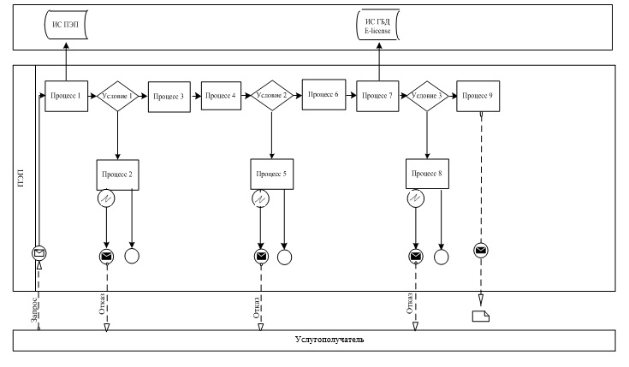

      Условные обозначения:

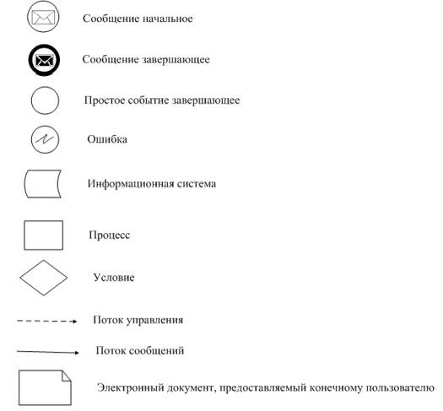

|  |  |
| --- | --- |
|  | Приложение 2 к регламенту государственной услуги "Согласование проведения научно-реставрационных работ на памятниках истории и культуры местного значения" |

**Справочник**  
**бизнес-процессов оказания государственной услуги**

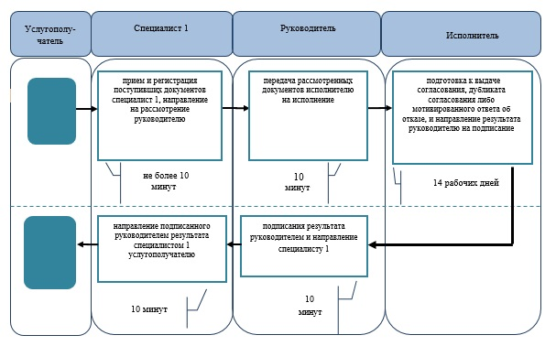

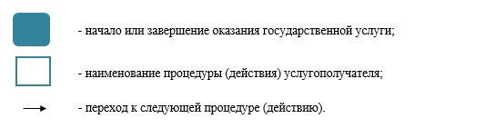

© 2012. РГП на ПХВ «Институт законодательства и правовой информации Республики Казахстан» Министерства юстиции Республики Казахстан